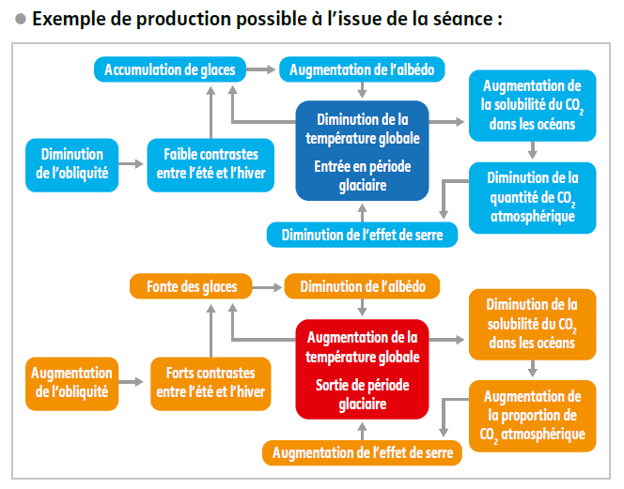
TEXTE SUIVANT A CORRIGER !
Lors d’une période glaciaire, la diminution de température induite par les paramètres astronomiques est à l’origine de deux rétroactions positives :
– augmentation de la solubilité du CO2 => diminution de la concentration atmosphérique en CO2 => diminution de l’effet de serre => diminution de la température ;
– augmentation de la surface des calottes glaciaires => augmentation de l’albedo => diminution de la température

Lors d’une période interglaciaire, l’augmentation de température induite par les paramètres astronomique est à l’origine de deux rétroactions positives :
– diminution de la solubilité du CO2 => augmentation de la concentration atmosphérique en CO2 => augmentation de l’effet de serre => augmentation de la température
– diminution de la surface des calottes glaciaires => diminution de l’albedo => augmentation de la température

Bilan : Les variations climatiques du Quaternaire s’expliquent par les variations cycliques des paramètres orbitaux qui, en modifiant les contrastes été/hiver, font varier la couverture de glace et donc la rétroaction de l’albédo. Ces effets sont amplifiés par la rétroaction de l’océan (modification de la solubilité du CO2 dans l’eau).

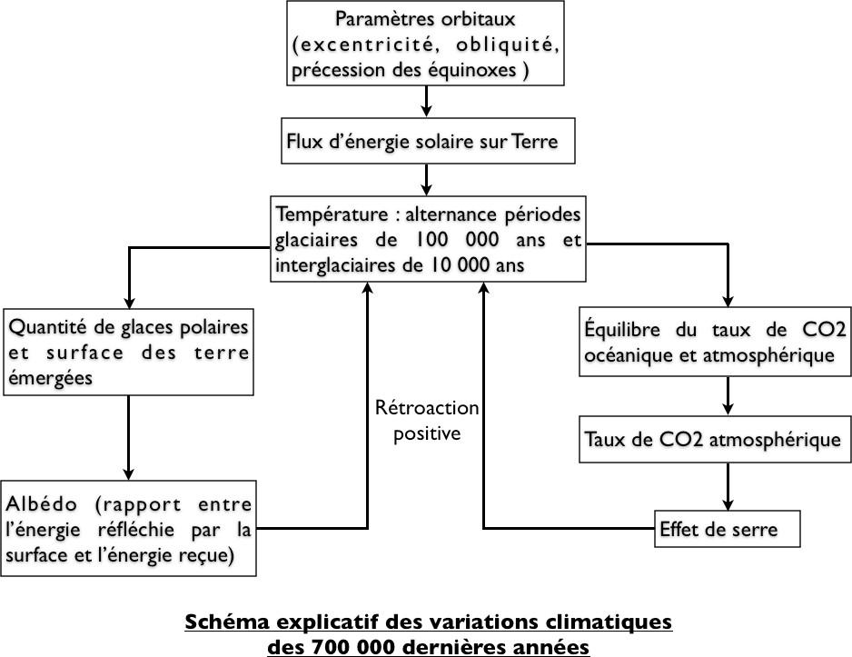

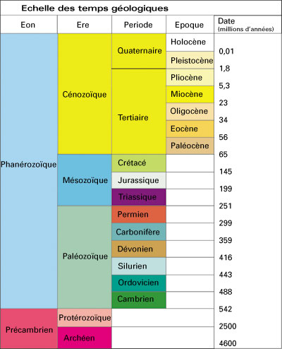
Et sur de plus grandes échelles de temps ?

III- Les variations climatiques sur de plus grandes échelles de temps
- Une première évidence : depuis 150 ans le réchauffement climatique est corrélé aux rejets des gaz à effet de serre.

- Voir Enseignement Scientifique de Première et Terminale

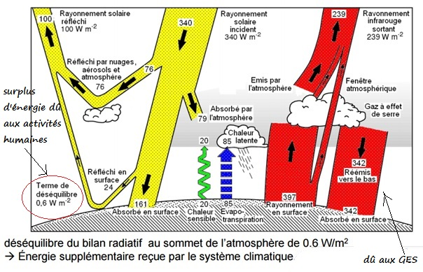
La température sur terre demeure agréable grâce à l'effet de serre. Le rayonnement solaire réchauffe la planète le jour et une partie de ce rayonnement est réfléchi sous forme infrarouge la nuit. Cet équilibre isole la planète du vide spatial et maintient un climat tempéré. Malheureusement, depuis plusieurs décennies, le rayonnement réfléchi infrarouge est moins important et l'équilibre thermique s'en trouve modifié. La communauté scientifique parle de bilan radiatif déséquilibré au sommet de l'atmosphère. En bref, il y a plus d'énergie qui rentre que ce qui sort du système climatique entraînant une modification du climat. Ce déséquilibre est en grande partie attribué aux gaz à effet de serre (GES) rejetés dans l'atmosphère par les activités humaines. L'effet de serre est donc comparable à une absorption du rayonnement et à une réémission isotrope vers le bas.
TD : Climats de la Terre

- Au Quaternaire une alternance de climats
Toutes les données ( pollens, isotopes de l’oxygène,…) montrent, de façon concordante, que le climat a oscillé au cours des 800 000 dernières années : des périodes glaciaires (froides) et des périodes interglaciaires (réchauffement) ont alterné pendant la période du Quaternaire avec un réchauffement au début de l'Holocène, il y a environ 12 000 ans…

- Au Cénozoïque, un refroidissement global

Différents indices ont permis de reconstruire l'évolution de la concentration atmosphérique en CO₂ entre – 65 millions d'années et aujourd'hui (Cénozoïque) et d'en déduire l'effet de serre et la température terrestre moyenne. Citons notamment l'indice stomatique, ainsi que l'étude du rapport isotopique dans des roches sédimentaires…
Malgré plusieurs pics, la concentration atmosphérique en CO₂ est globalement plutôt basse depuis 65 millions d'années. Le Cénozoïque est donc marquée par un refroidissement climatique.
Ce dernier s'explique dans un premier temps par l'altération des roches continentales des chaînes de montagnes alpines, dont la réaction chimique est la suivante :
2 CaSi₂Al₂O₈ (Plagioclase) + 4 CO₂ + 6 H₂O 2 Ca²⁺ + Si₄O₁₀Al₄(OH)₈ (Kaolinite) + 4 HCO³⁻
Les produits de cette érosion peuvent rester sur place, mais les ions formés (Ca²⁺ et HCO³⁻), qui sont solubles dans l’eau, sont transportés plus loin vers des bassins ou ils sédimentent. La réaction de sédimentation est la suivante :
2 Ca²⁺ + 4 HCO³⁻ 2 CaCO₃ + 2 CO₂ + 2 H₂O
On remarque donc que ces 2 réactions vont, dans l’ensemble, avec tendance à « pomper » du CO₂ atmosphérique, qui est un gaz à effet de serre. En effet on a 4 molécules de CO2 qui sortent dans l’atmosphère pendant l’altération et seulement 2 molécules qui y retournent via la sédimentation. Cette diminution de CO2 dans l’atmosphère explique le refroidissement au Cénozoïque.
Dans un second temps, la modification de la circulation océanique causée par la variation de la position des continents va également être à l’origine du refroidissement :
- la formation du circum polaire, courant océanique circulaire autour de l’antarctique, favorise l’installation de la calotte glaciaire (en l’isolant des courants plus chaud) et donc l’augmentation de l’albedo (davantage de rayons reflétés, donc moins d’énergie absorbée…)
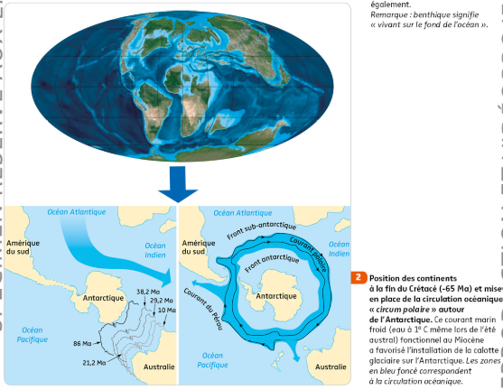
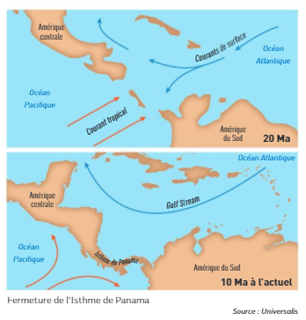
- La formation du Gulf Stream favorise les précipitations dans l’hémisphère Nord. Ces précipitations vont augmenter l’altération des roches vue précédemment (avec une tendance à « pomper » le CO2 atmosphérique), et elles peuvent être de nature neigeuse, ce qui a pour conséquence l’augmentation des surfaces enneigées, et donc de l’albédo…
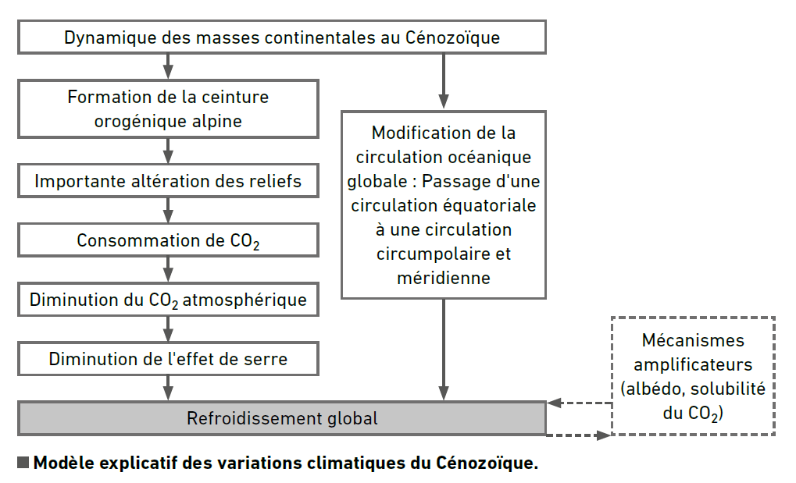

.

- Au Mésozoïque, un climat globalement chaud

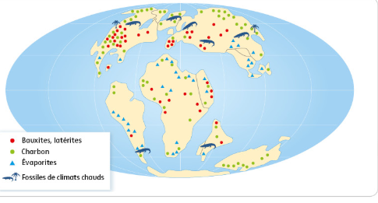
Au Crétacé (150 à 65 Ma), on observe des indices d'une température supérieure à la température actuelle. L’indice stomatique des feuilles fossiles est faible, les roches retrouvés telles que les bauxites, les latérites, les évaporites ou encore les charbons témoignent d’un milieu tempéré à chaud. On retrouve des fossiles d’animaux et de végétaux de climat chaud à de hautes paléo-latitudes…

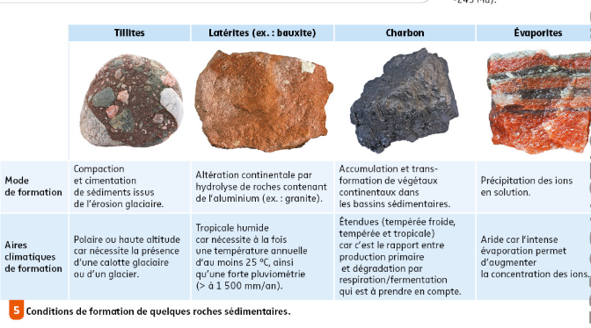
Au Crétacé, l'activité des dorsales, par le bais du volcanisme qui rejette une quantité importante de CO2 dans l’atmosphère, favorise un climat chaud.
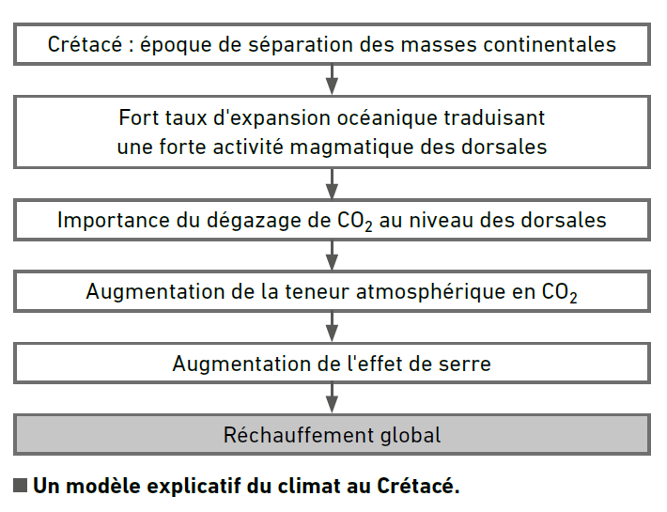

- Au Paléozoïque, un climat contrasté mais globalement froid
À la fin du Paléozoïque, on observe un refroidissement global du climat (glaciation à l’Ordovicien et au Permien…). La naissance de la Pangée a été associée à la formation, au niveau de l'équateur, d'une vaste ceinture orogénique: la chaîne varisque (ou chaîne hercynienne). Sous un climat chaud et humide au Carbonifère, cette chaîne de montagnes a subi une altération intense, qui a piégé d'importantes quantités de CO₂ atmosphérique. Cette perturbation du cycle du carbone a été à l'origine d'un refroidissement progressif pendant le Carbonifère supérieur (323 - 299 Ma).
Le climat chaud et humide était par ailleurs favorable au développement de la végétation. Les bordures de la chaîne varisque étaient ainsi recouvertes de vastes forêts luxuriantes. Dans cet environnement, la sédimentation détritique et la productivité primaire étaient importantes et de gigantesques dépôts de matière organique se sont formés, la lignine (molécule végétale rigide) n’ayant pas encore de décomposeurs efficace. Ils ont permis la formation de gisements charbon qui ont séquestré jusqu'à nos jours une importante quantité de CO₂… que l'humanité relargue dans l'atmosphère depuis 150 ans (cf. première partie …). Ainsi on remarque au Paléozoïque une alternance de période glaciaire et interglaciaire, dans une ère globalement plutôt froide.

